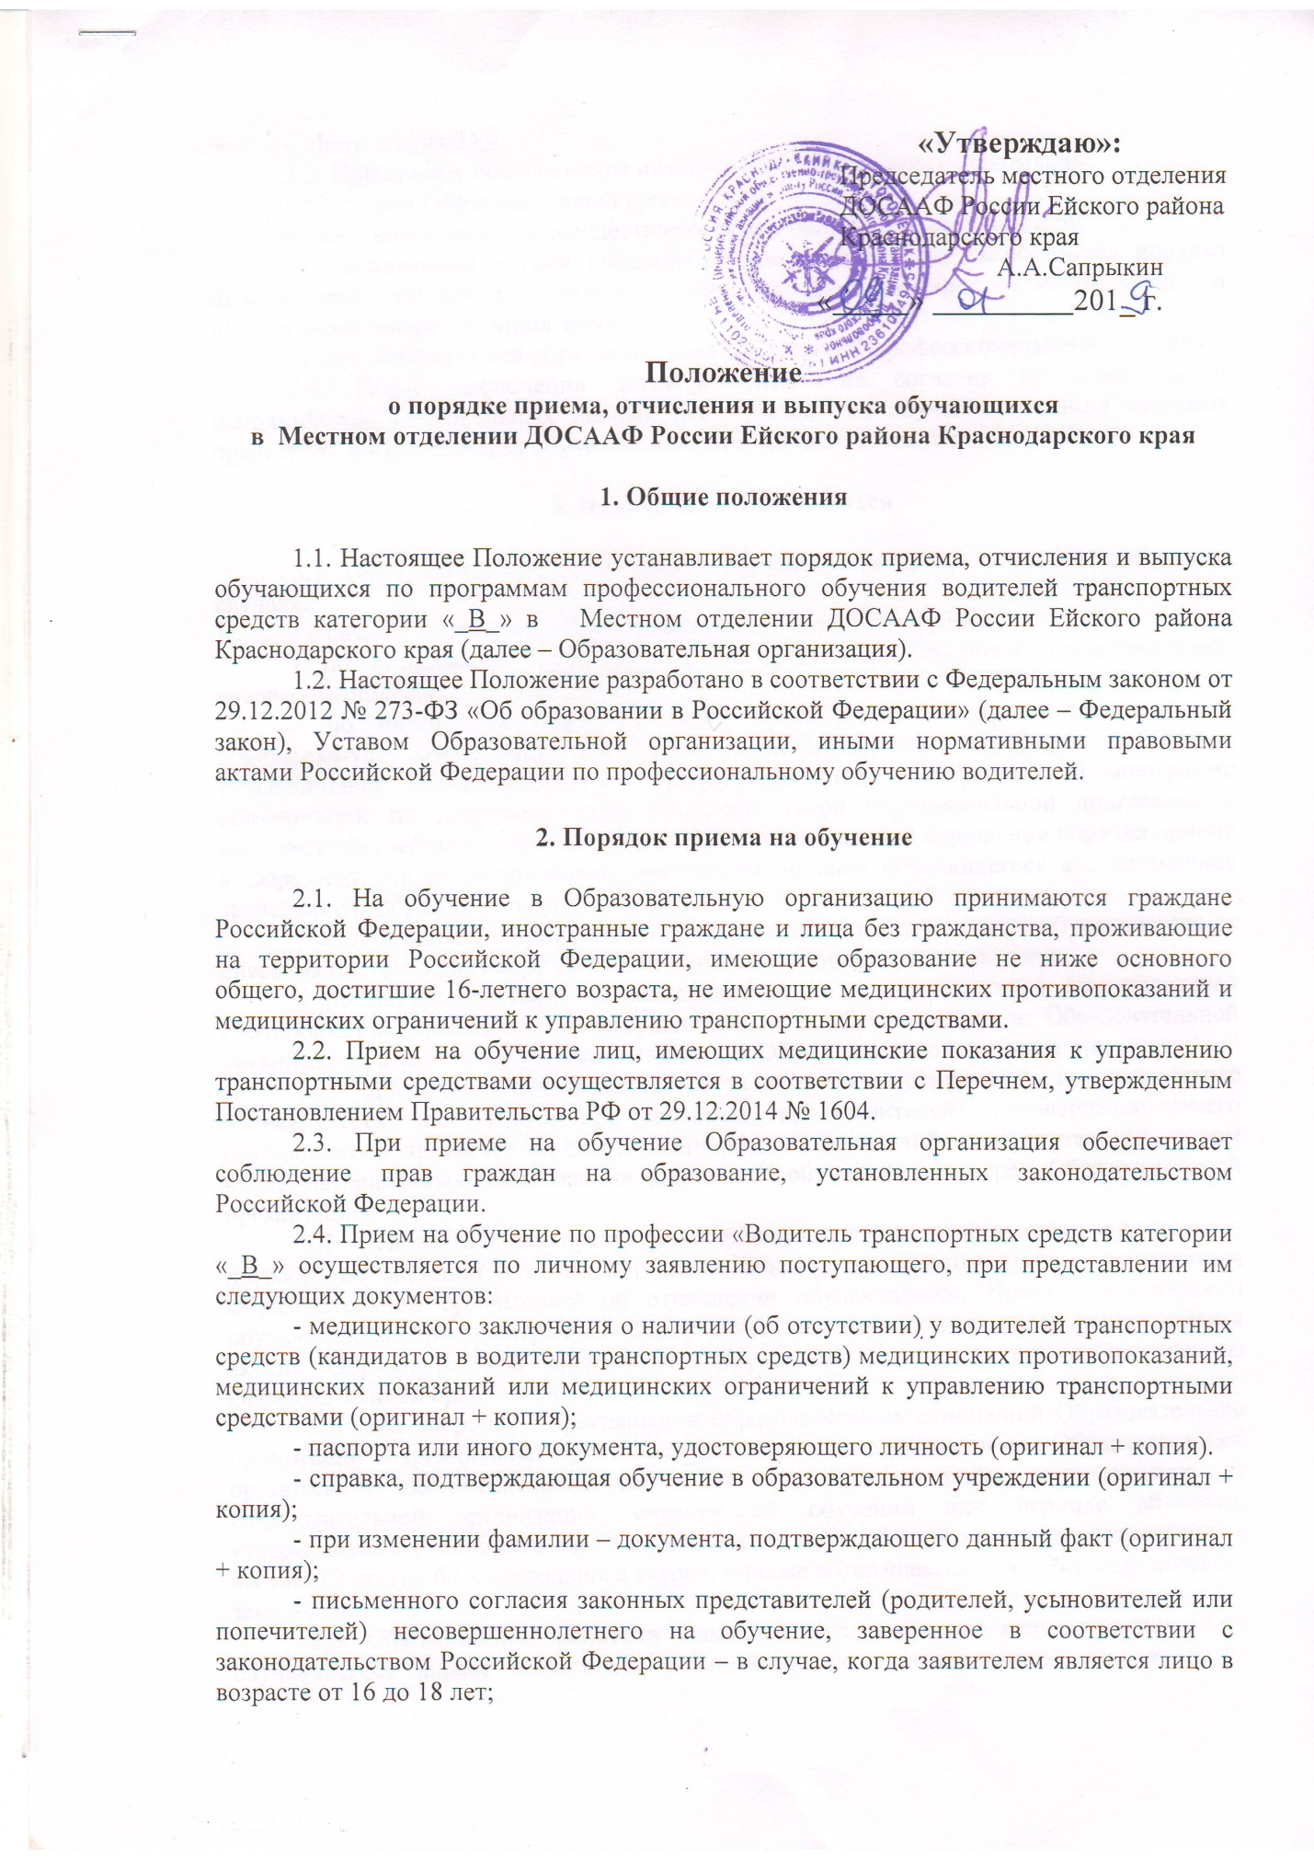

- 1фотография 3Х4
2.5. При приеме поступающие на обучение должны быть ознакомлены:
- с Уставом Образовательной организации;
- с лицензией на право осуществления образовательной деятельности;
- с локальными актами Образовательной организации, касающимися порядка прохождения обучения, техники безопасности, санитарно-гигиеническими и противопожарными мероприятиями;
- с соответствующей образовательной программой профессионального обучения.
2.6. После заключения договора, получения согласия на обработку и использование персональных данных поступающих на обучение, а также внесения предварительной оплаты за обучение, издается приказ о зачислении на обучение.

3. Отчисление обучающихся

3.1. Образовательные отношения с обучающимся прекращаются в следующих случаях:
- в связи с получением образования (завершением обучения);
- по инициативе обучающегося или родителей (законных представителей) несовершеннолетнего обучающегося;
- по инициативе Образовательной организации, в случае применения к обучающемуся отчисления как меры дисциплинарного взыскания, в случае невыполнения обучающимся по профессиональной образовательной программе обязанностей по добросовестному освоению такой образовательной программы и выполнению учебного плана, а также в случае установления нарушения порядка приема в Образовательную организацию, повлекшего по вине обучающегося его незаконное зачисление в Образовательную организацию;
- по инициативе Образовательной организации, в случае отказа обучающегося от внесения платы по Договору об оказании платных образовательных услуг;
- по обстоятельствам, не зависящим от воли обучающегося или родителей (законных представителей) несовершеннолетнего обучающегося и Образовательной организации, в том числе в случае ликвидации Образовательной организации.
3.2. Досрочное прекращение образовательных отношений по инициативе обучающегося или родителей (законных представителей) несовершеннолетнего обучающегося не влечет за собой возникновение каких-либо дополнительных, в том числе материальных, обязательств указанного обучающегося перед Образовательной организацией.
3.3. Основанием для прекращения образовательных отношений и расторжения договора об оказании платных образовательных услуг является приказ руководителя Образовательной организации об отчислении обучающегося. Права и обязанности обучающегося, предусмотренные Федеральным законом и локальными нормативными актами Образовательной организации, прекращаются с даты его отчисления из Образовательной организации.
3.4. При досрочном прекращении образовательных отношений Образовательная организация в трехдневный срок после издания приказа руководителя Образовательной организации об отчислении обучающегося выдает лицу, отчисленному из Образовательной организации, справку об обучении или периоде обучения, утвержденного руководителем Образовательной организации образца в соответствии с частью 12 статьи 60 Федерального закона, а также возвращается оригинал медицинского заключения.
3.5. Обучающийся, родители (законные представители) несовершеннолетнего обучающегося вправе обжаловать в Комиссию по урегулированию споров между участниками образовательных отношений меры дисциплинарного взыскания и их применение к обучающемуся.

4. Выпуск обучающихся

4.1. Обучающимся, успешно завершившим полный курс обучения и сдавшим итоговую аттестацию выдается документ о квалификации (свидетельство о профессии водителя), утвержденного руководителем Образовательной организации образца, с присвоением квалификации «Водитель транспортных средств категории «_В_», а также заверенная копия лицензии на право осуществления Образовательной организацией образовательной деятельности и оригинал медицинского заключения.
4.3. Выдача свидетельства о профессии водителя осуществляется с регистрацией в Книге учета выдачи свидетельств о профессии водителя. Свидетельство является бессрочным документом и в случае его утраты Образовательная организация обязана выдать дубликат с соответствующей пометкой в самом документе и книге учета.
4.4. После выдачи свидетельства о профессии водителя Образовательной организацией и обучающимся подписывается Акт выполненных работ.
4.5. После выпуска обучающихся учебная документация (журнал учета проведения занятий по учебным предметам, графики учета практического вождения, индивидуальные карточки учета практического вождения, протоколы проведения промежуточной и итоговой аттестации), а также путевые листы учебных транспортных средств хранятся в Образовательной организации в соответствии с Положением об архиве и Номенклатурой дел.
4.6. Выпуск обучающихся производится на основании соответствующих приказов руководителя Образовательной организации.

